

TẬP ĐOÀN CÔNG NGHIỆP VIỄN THÔNG QUÂN ĐỘI

TÀI LIỆU HƯỚNG DẪN SỬ DỤNG
HỆ THỐNG QUẢN LÝ SỔ TAY ĐẢNG VIÊN

Mã hiệu dự án: STDV
Mã hiệu tài liệu: HDSD_STDV

Hà Nội, Năm 2025
MỤC LỤC
1 GIỚI THIỆU 2
1.1 Mục đích và ý nghĩa của tài liệu 2
1.2 Phạm vi áp dụng 2
1.3 Các nội dung khác 2
2 HƯỚNG DẪN SỬ DỤNG CHỨC NĂNG PHÂN HỆ TÀI KHOẢN ĐẢNG BỘ 1
2.1 Báo cáo thống kê theo đơn vị 1
2.1.1 Tìm kiếm báo cáo 1
2.1.2 Xuất excel 2
2.1.3 Xem chi tiết báo cáo 2
2.2 Thống kê truy cập 3

GIỚI THIỆU

Mục đích và ý nghĩa của tài liệu
- Tài liệu này được xây dựng nhằm hướng dẫn người dùng hiểu và sử dụng được các chức năng của hệ thống phần mềm quản lý sổ tay Đảng viên tại các đơn vị tổ chức.

Phạm vi áp dụng
- Phạm vi áp dụng của tài liệu: Tài liệu này áp dụng cho hệ thống phần mềm quản lý sổ tay Đảng viên tại các đơn vị tổ chức với các chức năng
- Đối tượng sử dụng tài liệu: Tài liệu này dùng cho người dùng và quản trị hệ thống quản lý sổ tay Đảng viên

Các nội dung khác
- Đối với những nội dung bắt buộc nhập liệu được biểu hiện bằng ký hiệu dấu (*).
Yêu cầu tối thiểu đối với người sử dụng:
- Người sử dụng phải biết sử dụng máy tính, hiểu được quy trình nghiệp vụ, các tính năng của phần mềm.
- Các thuật ngữ viết tắt :
Thuật ngữ | Định nghĩa | Ghi chú

HƯỚNG DẪN SỬ DỤNG CHỨC NĂNG PHÂN HỆ TÀI KHOẢN ĐẢNG BỘ

Báo cáo thống kê theo đơn vị
Bước 1: Trên thanh menu > Click menu Báo cáo thống kê. Click mục Báo cáo thống kê theo đơn vị.
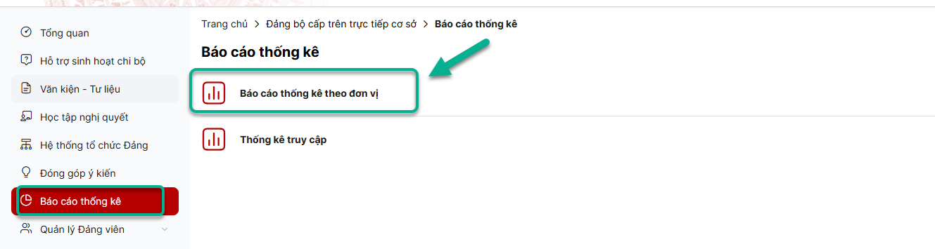
Bước 2: Hiển thị màn hình báo cáo.
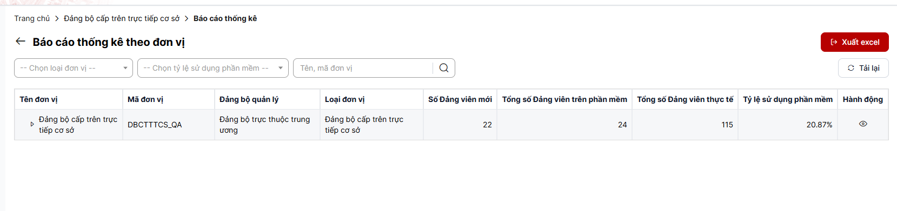

Tìm kiếm báo cáo
Danh sách > Tại vùng tìm kiếm: nhập tiêu chí tìm kiếm > Click Nút Tìm kiếm để thực hiện tìm kiếm thành công.
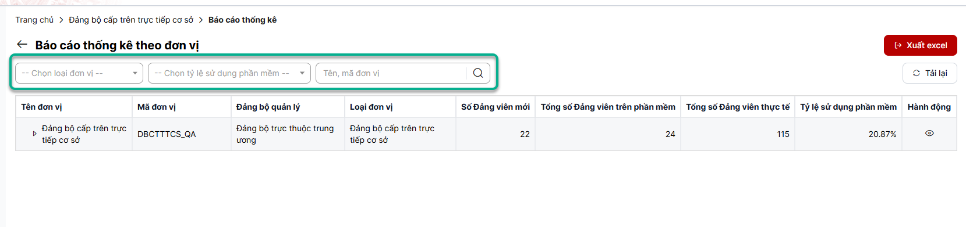

Xuất excel
Danh sách> Click nút Xuất excel thực hiện xuất file thành công. Hệ thống trả về 1 file kết quả
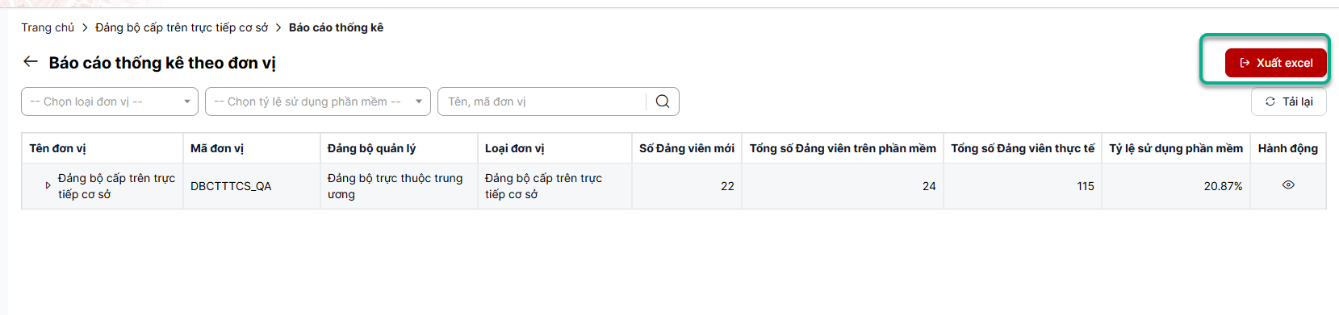

Xem chi tiết báo cáo
Danh sách > Click biểu tượng con mắt để xem chi tiết báo cáo từng đơn vị.
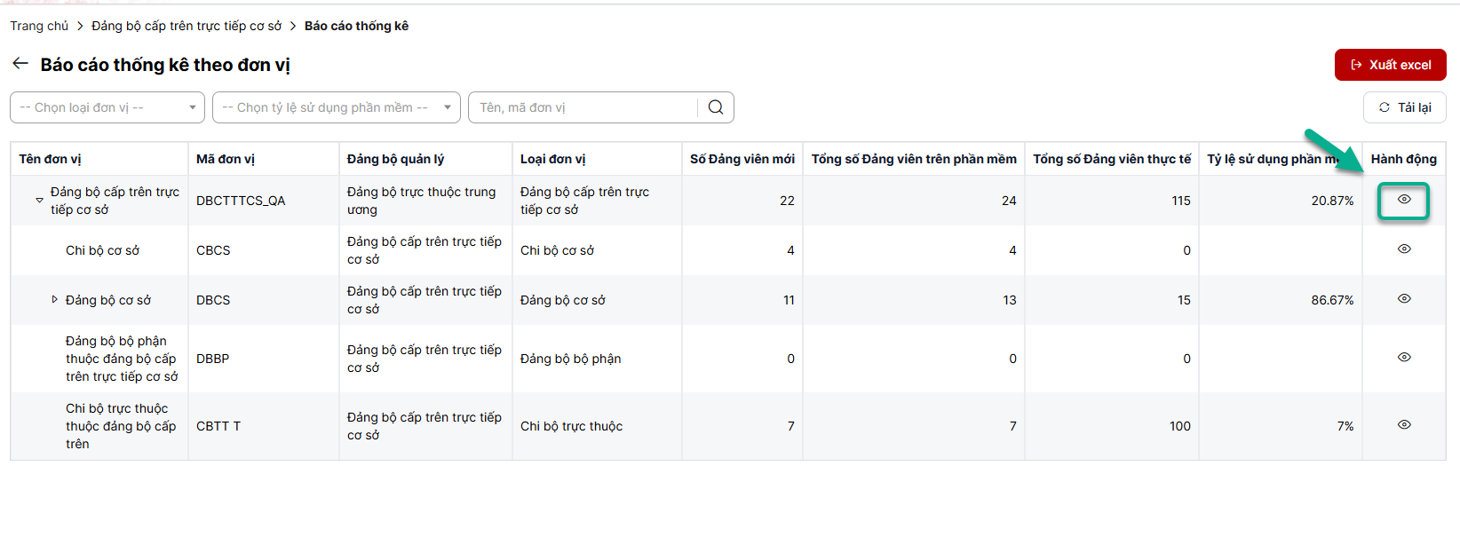

Hệ thống hiển thị màn hình báo cáo:
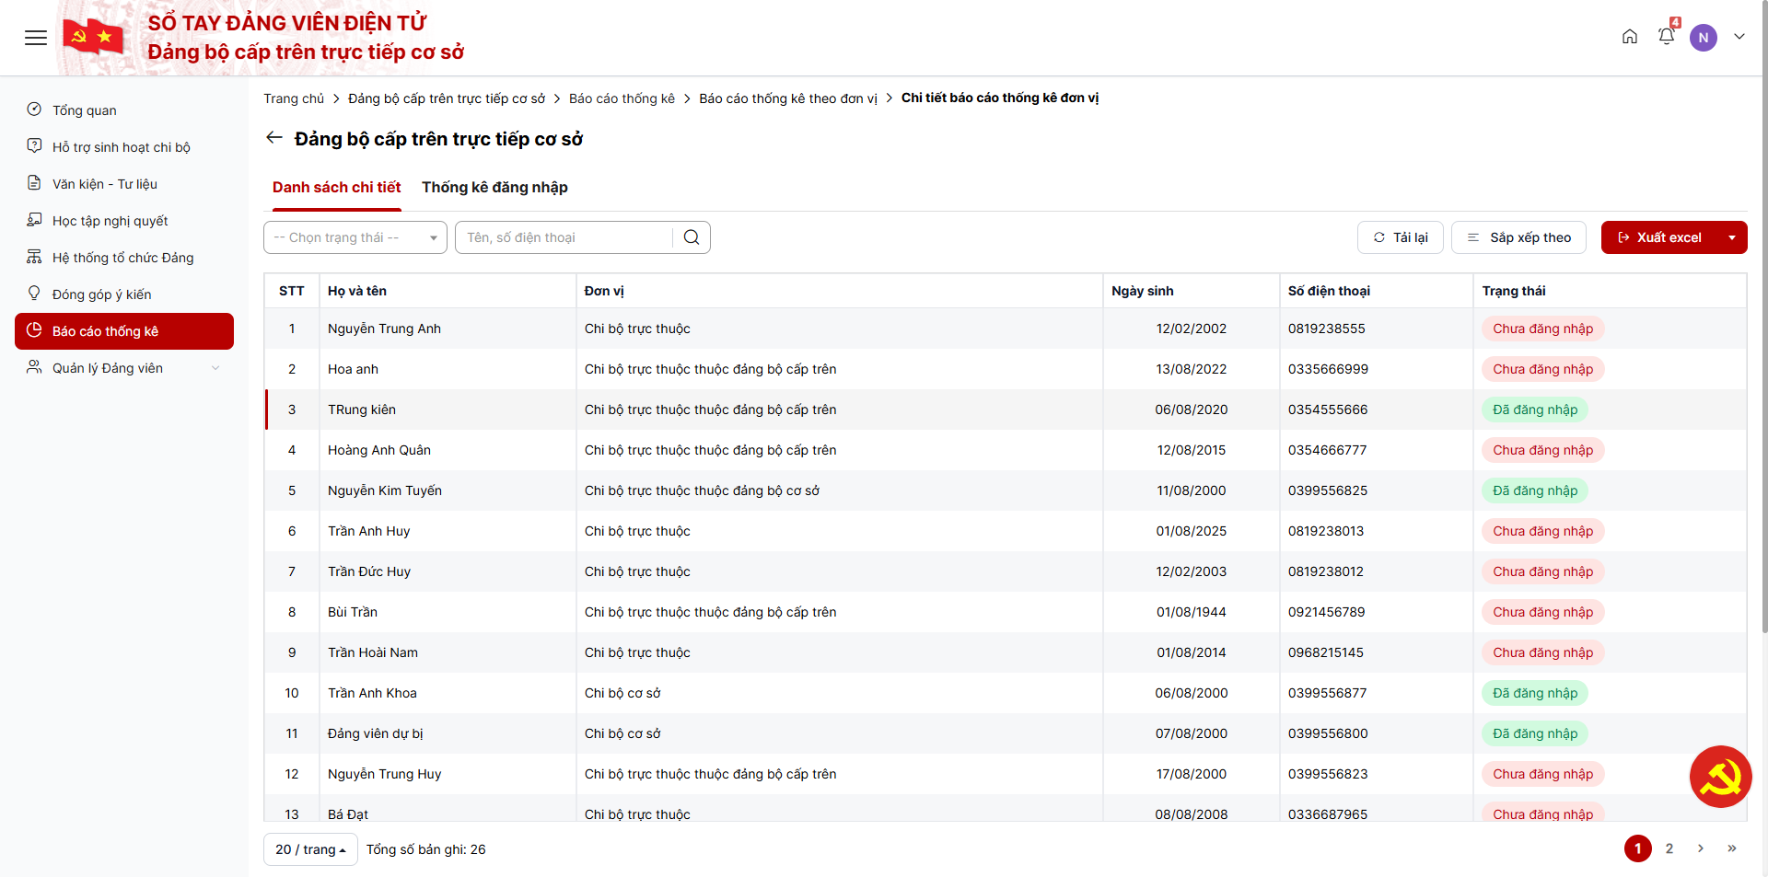

Thống kê truy cập
Trên thanh menu > Click menu Báo cáo thống kê. Click mục Thống kê truy cập > Hệ thống hiển thị thống kê truy cập.
